Dobrodružství pana Peabodyho a Shermana
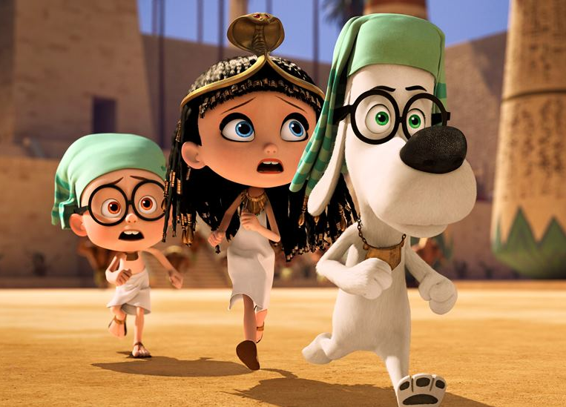
(Mr. Peabody and Sherman)
Premiéra: 6.3.2014

Twentieth Century Fox, DreamWorks Animation, USA, 2014
Režie: Rob Minkoff
Scénář: Craig Wright
Hudba: Danny Elfman
Hrají (hlasy): Ivan Trojan, Jan Kohler, Viktorie Taberyová, Jana Mařasová, Ladislav Cigánek, Zuzana Schulzová a další

Dějiny jsou jim v patách!
Pan Peabody je geniální jako Einstein, vtipný jako Oscar Wilde, odvážný jako Indiana Jones, má deduktivní schopnosti Sherlocka Holmese, styl oblékání Jamese Bonda a kulinářské dovednosti Zdeňka Pohlreicha. Je také světově proslulou celebritou, držitelem Nobelovy ceny, olympijským vítězem ve skoku a desetiboji. A navíc je pes. Díky svým schopnostem a navzdory tomu, že je šelma, adoptoval pan Peabody malého kluka Shermana, kterého od plenek vychovává tak, jak nejlépe umí. Přesto si občas musí přiznat, že je to snad jediná věc, která mu tak úplně nejde a že má co dělat, aby se Shermanem vůbec udržel krok. Sherman je totiž velmi zvědavý a upřímný, díky čemuž se často dostává do různě velkých průšvihů.
I proto, aby ukojil synkovu touhu po poznání historie, vynalezl pan Peabody úžasný přístroj jménem Časomat. A díky tomu mají přístup kamkoliv do minulosti. Společně tak zažívají neskutečná dobrodružství, která si člověk nebo pes dokáže sotva představit, poznávají slavné postavy i okamžiky dějin. Na cestách časem musí dodržovat pár zásadních pravidel jako „nikdy se nesetkat sám se sebou“, nebo „jen minimálně ovlivňovat minulost nebo raději vůbec“, což se jim daří do chvíle, než Sherman potajmu vezme na divokou projížďku Časomatem svou spolužačku Penny, na kterou chce udělat dojem. Nechtěně zamíchají několika nejdůležitějšími událostmi světových dějin a nakonec jim pan Peabody musí přispěchat na pomoc a zachránit je, než se navždy změní minulost, přítomnost i budoucnost.
Můžete se těšit na velkou legraci a pár zábavných setkání s velikány světových dějin, při kterých občas může tuhnout krev. Komu by neztuhl úsměv, kdyby se ocitl před branami Tróje ve finální fázi dobývání tohoto města, nebo v Paříži v době Velké francouzské revoluce?
Před Dobrodružstvím pana Peabodyho a Shermana uvidíte ještě krátký předfilm Skoro doma, který poprvé představí hrdiny nového celovečerního animovaného filmu Konečně doma, který bude mít v kinech premiéru 27. listopadu 2014. A tak se seznámíme s Boovy, mimozemšťany, kteří hledají nové místo, které by mohli nazývat svým domovem.

Přístupnost: pro všechny
Žánr: animovaná komedie
Verze: český dabing
Stopáž: 90 + 6 min (film + předfilm)
Formát: 2D i 3D DCP
Monopol do: 6. 9. 2015
Propagace: plakáty A1, plakáty A3, fotosky, tisk, rozhlas, internet, TV
Programování: Zuzana Černá, tel: 582 365 576, GSM: 602 836 993, cerna@cinemart.cz

